Департамент образования администрации г.Арзамаса.

Конспект занятия
в старшей группе по развитию элементарных математических представлений на тему: «Путешествие Смешариков в страну знаний».

Подготовила:
Воспитатель II кв.категории
МДОУ д/с №23
Жукова Мария Васильевна

Арзамас 2010 год.
Программное содержание:
Задачи:
Обучающие:
- Закрепить с детьми знания, полученные на занятиях: в счёте, о геометрических фигурах, в решении задач, знания о линиях, цвете.
Развивающие:
- Развивать познавательные и творческие способности детей, нестандартность мышления, изобретательность, память, воображение, внимание, смекалку, зрительную память.
- Способствовать формированию мыслительных операций, развитию речи, умению аргументировать свои высказывания.
Воспитательные:
- Воспитывать коммуникативность, товарищеские взаимоотношения.
- Воспитывать умение действовать по словесной инструкции педагога.
- Воспитывать усидчивость, умение слушать.
Методы и приемы:
- Релаксационные упражнения перед занятием.
- Игровой (использование персонажей из мультфильма).
- Наглядный (использование иллюстраций, демонстрационного материала).
- Словесный (напоминание, указание, вопросы, индивидуальные ответы детей).
Материал к занятию:
- Демонстрационный материал домики Смешариков, дорожки, карта, письмо, персонажи из мульфильма «Смешарики», разноцветные стеклышки, шарики, всех цветов радуги, ромашки, грядка с морковками и со свеклой.
- Музыкальное сопровождение из мультфильма Смешарики.

Предварительная работа:
- Отгадывание загадок - о геометрических фигурах, о линиях, о цвете.
- решение логических задач на развитие логического мышления. Задачи на сравнение, игра "Ромашка с примерами".
- решение конструктивных задач.
Упражнение "Придумай и реши задачу по картинке".
Упражнение “ Цепочка примеров”
Цель: упражнять в умении производить арифметические действия.
Ход игры: взрослый бросает мяч ребёнку и называет простой арифметический, например 3+2.
Ребёнок ловит мяч, даёт ответ и бросает мяч обратно и.т.д.
закрепление счета до 20.
дидактические игры
Игра “ Найди и назови”
цель: закрепить умение быстро находить геометрическую фигуру определённого размера и цвета.
Игра "Третий лишний"
В этой игре дети учатся классифицировать предметы по признакам заданным в условиях.
Игра "Какое что бывает?"
Играя в эту игру, дети научатся сравнивать, обобщать свойства предметов и, наконец, понимать значение таких понятий как высота, ширина, длина; классифицировать предметы по форме, размеру, цвету. Сначала вопросы задает взрослый, а ребенок отвечает. Потом нужно дать возможность ребенку проявить себя.

Ход занятия:
(Дети заходят под музыку в группу)
Воспитатель: Поздоровайтесь с гостями, ребята.
Ребята, какой у вас самый любимый мультфильм? (Дети называют разные мультфильмы, в том числе мультфильм Смешарики).
Воспитатель: Детки, посмотрите, что это такое на окне? На окне - воздушный шарик с привязанным к нему письмом, воспитатель вместе с детьми достает шарик с письмом и читает адрес детского сада «г.Арзамас, Комсомольский бульвар, д.7/1, д/с №23, группа №7 «Солнышко». Смешарики написали вам письмо, давайте прочитаем? Воспитатель читает:
«Ребята помогите нам, мы попали в беду, нас заколдовала злая волшебница. Мы не можем выйти из своих домиков, помогите нам из них выбраться. А в помощь вам мы высылаем карту нашего городка, надеемся, что она вам поможет нас найти. Ждем вас с нетерпением. Смешарики.»
Воспитатель: Ну, что, ребята, поможем Смешарикам? Как вы думаете, ребята, что мы должны сделать, чтобы попасть в страну Смешариков? (надеть волшебные башмачки, дети имитируют надевание). ^
Воспитатель: Ребята! Постучим каблучками и скажем дружно:
«В страну - Смешариков попасть нам нужно» (под музыку).
Дети направляются в страну Смешариков.
Воспитатель: ребята нам надо спешить и спасти наших друзей и в этом нам поможет карта по которой мы с вами пойдем.
Рассматривание карты с детьми
Воспитатель:
Вот мы видим дом волшебный,
А вокруг растут цветы,
А хозяйка то ну просто Королева красоты,
Нет, еще не королева, но принцесса, это да,
Вдохновляет всех знакомых,
На великие дела!
Кто же это неуклюже,
Кто же это всех быстрей,
Собирал к себе гостей?
Ну конечно это НЮША!
Воспитатель: Давайте постучимся?
Дети стучатся, но никто не открывает.
Дети видят на двери записку с заданием.
Воспитатель вместе с детьми читает записку от НЮШИ:
«Ребята в моем волшебном саду выросло столько много моих любимых ромашек, что я не могу их сосчитать. Помогите мне, пожалуйста. Чтобы меня расколдовать ромашки нужно сосчитать».
Воспитатель: Ребята давайте поможем сосчитать НЮШЕ ее ромашки.
Дети начинают считать ромашки.
Воспитатель: Ребята сколько же ромашек растет в саду у НЮШИ?
Дети: 20 ромашек.
Выходит НЮША из домика, благодарит детей.
Воспитатель: Ребята посмотрите от домика НЮШИ, ведет тропинка. Но как нам через нее пройти. Посмотрите, на что она похожа?
Дети: На линию.
Воспитатель: На какую линию?
Дети: На прямую линию.
Воспитатель:
Вот еще мы видим домик, 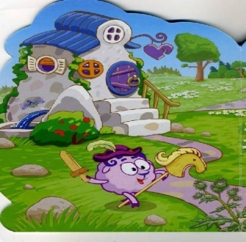
И сердечко на двери,
А внутри полно бумаги,
На бумаге той стихи.
Он романтик, он мечтатель,
Он боится высоты
Гор он ярый созерцатель,
С НЮШЕЙ - музой красоты.
Чтобы было вдохновенье,
Совершит крутой вираж,
Что же это за творенье?
Ну, конечно же - БАРАШЬ.
Дети стучатся, но БАРАШЬ не открывает. -
Дети видят записку у домика БАРАША.

Воспитатель: Давайте скорее прочитаем. Ребята трудное задание слушайте внимательно.
1. Пять щенят в футбол играли,
Одного домой позвали -
Он в окно глядит, считает,
Сколько их теперь играет?
Дети: Четыре.
2. Три зайчонка, пять ежат
Ходят вместе в детский сад.
Посчитать мы вас попросим,
Сколько малышей в саду?
Дети: Восемь.
3. Семь гусей пустились в путь.
Два решили отдохнуть.
Сколько их под облаками?
Сосчитайте, дети, сами.
Дети: Пять
4. На забор взлетел петух,
Повстречал ещё там двух.
Сколько стало петухов?
Дети: Три
5. Шесть веселых медвежат
За малиной в лес спешат
Но один из них устал,
А теперь ответ найди: Сколько мишек впереди? Дети: Пять.
Воспитатель: Ребята вот и расколдовали мы с вами БАРАША. Следующая тропинка не могу понять, на что она похожа?
Дети: На волнистую линию. „
Воспитатель: Пойдемте по этой тропинке к другому домику.
Это домик разноцветный, 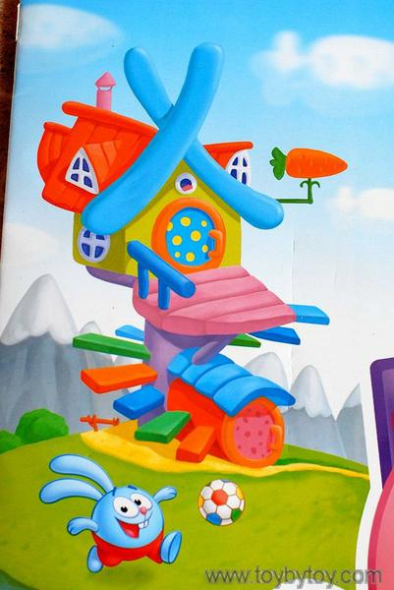
Кто хозяин длинноух!
И издалека заметный,
И доносится БУ - бух!
Из него ну очень часто,
Потому что не поймешь,
Почему так непоседлив,
Этот милый кролик КРОШЬ!
Ребята давайте постучимся? Тишина. Дети находят записку. Воспитатель вместе с детьми читают записку.
«Солнечный денек сегодня и из шариков своих захотел я сделать радугу. Но забыл про все цвета. Помогите мне ребята вместе радугу собрать из шариков моих цветных».
Воспитатель: Ребята давайте поможем, КРОШУ, мы же с вами знаем все цвета радуги. Дети начинают раскладывать шарики по очередности.
Воспитатель: Вот и получилась радуга.
Крошь: Спасибо, ребята какие вы молодцы, расколдовали меня.
Воспитатель: Можно отправляться дальше.
Посмотрите на тропинку, не встречалась нам такая и на что она похожа? Дети: На кривую линию.
Воспитатель вместе с детьми подходит к домику ежика.
Воспитатель:
Вот мы видим чей-то домик, он стоит на берегу, 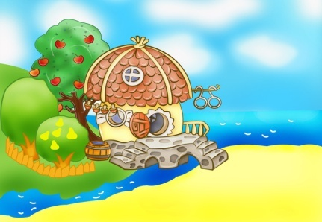
И частенько ходит кролик,
В гости к другу своему Друг его, он очень умный,
Носит круглые очки,
Собирает раритеты,
Кто же это сообщи?
Ну, конечно это ЕЖИК,
Воспитатель: Ребята, давайте постучимся.
Дети: Вот и записка от ежика, как же нам его спасти.
Воспитатель читает записку: «Ребята, а еще я решил собрать коллекцию стекляшек и сейчас вам ее покажу. И не просто стекляшки, а волшебные! Думаете, что я шучу, и волшебных стекляшек не бывает? И вы сами такие стекляшки ни раз, видели. А зависит все от того как ими пользоваться.
Ребята возьмите желтое стеклышко, и посмотрите в окно.
И день из пасмурного тотчас превратился в какой?
Дети: В солнечный денек.
Ежик: Возьмите теперь красное стеклышко и посмотрите, что даже в полдень можно увидеть?
Дети: Закат.
Воспитатель: Ребята, как интересно: смотришь в стеклышко - закат, убрал его - и снова день.
Воспитатель: Ребята, а если взять синее стеклышко и посмотреть что мы увидим?
Дети: Ночь.
Воспитатель: Ребята, а теперь возьмем зеленое стеклышко и посмотрим, что же мы увидим.
Дети: Все становится зеленым, как летом. Вот почему эти стекляшки волшебные.
Можно все увидеть в другом свете!
Воспитатель: Пойдемте дальше ребята. А вот и новая тропинка.
Да, ребята, какая интересная тропинка. Из чего она состоит?
Дети: Из кругов больших и маленьких.
Тропинка привела нас к домику на дереве.
Воспитатель: 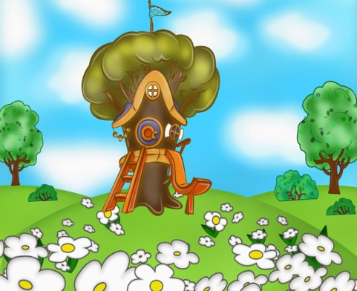
А вы знали, на деревьях
Тоже можно строить дом?
И живет там очень мудрая хозяйка.
Энергична хохотунья Активистка и спортсменка.
Любое дело делает на пять с плюсом.
Воспитатель: Кто же это, догадались?
Дети: СОВУНЯ.
Воспитатель: Постучимся?
Дверь не открывается. Дети находят записку от СОВУ НИ.
«Ребята, чтобы расколдовать меня, станцуйте танец веселый заводной».
(Физкультминутка):
Дети танцуют под музыку из мультфильма «СМЕШАРИКИ».
Воспитатель: Ребята посмотрите, а вот и СОВУНЯ.
Совуня: Весело задорно танцевали вы ребята, что меня расколдовали. Воспитатель: А вот и следующая тропинка.
Дети: Тропинка из квадратов больших и маленьких.
Воспитатель: 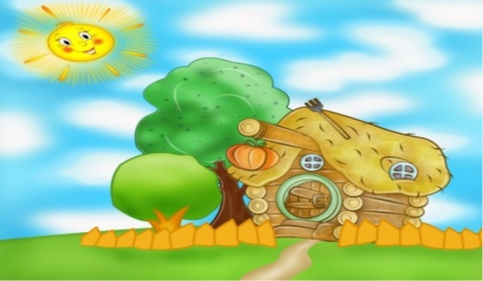
В этом доме пахнет медом,
Вокруг дома огород.
Не знакомый с гололедом,
Танцор диско в нем живет.
Лучше не ту землеведа,
Он талантлив там и тут
Добродушного медведя
Все КОПАТЫЧЕМ зовут.
Дети стучатся, никто не открывает.
Воспитатель вместе с детьми читают записку.
«Вот волшебный огород, грядки гам и тут, а на грядках-то растет и морковка и свекла. Ребята посмотрите на мои волшебные грядки и посчитайте, сколько на каждой грядке выросло морковок и свеклы на какой грядке больше.
Дети начинают считать
Дети: На одной грядке 6 морковок, а на другой 4. А вместе будет 10 морковок. Воспитатель: Ребята, на какой грядке больше морковок?
Дети показывают на какой.
КОПАТЫЧ: Вот и свекла моя подросла и как ее много, мне не сосчитать .
Дети начинают считать.
Дети: На одной грядке 5 шт. свеклы, на другой 3 шт., вместе будит 8 шт. Воспитатель: Вот тропинка так тропинка интересная такая мы скорей пойдем по ней.
Дети: Тропинка из треугольников больших и маленьких.
Вот мы видим дом железный, 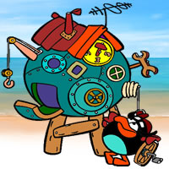
Рядом с ним гараж стоит,
Там живет изобретатель,
Он отчаянный пилот,
А сынишка мой,
Математик и чертежник
На столе изобретенья.
Чертит всякие... фигуры.
Кто же это?
Дети: ПИН И БИБИ. 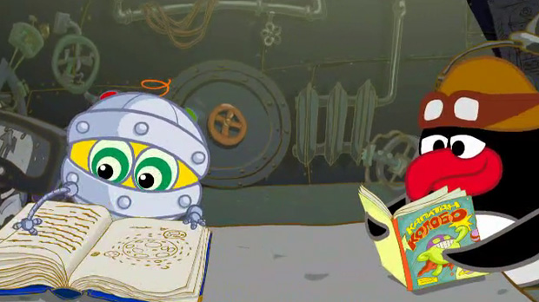
Записка: «Ребята чтобы нас расколдовать, вы должны изобрести летающую ракету для нас».
Воспитатель: Какое сложное задание.
Дети слушают загадки про геометрические фигуры и начинают собирать ракету для ПИНА и БИБИ.
Если взять бы нам окружность,
С двух сторон немного сжать,
Отвечайте дети дружно –
Получился бы?
Дети: Овал
Три вершины тут видны,
Три угла, три стороны, - Ну, пожалуй, и довольно!
Что ты видишь?
Дети: Треугольник
Обведи кирпич мелком
На асфальте целиком,
И получится фигура –
Ты, конечно, с ней знаком.
Дети: Прямоугольник
Нет углов у меня
И похож на блюдце я.
Кто же я такой друзья?
Дети: Круг
Не овал я и не круг,
Треугольнику я друг,
Прямоугольнику я брат,
Ведь зовут меня...
Дети: Квадрат
Воспитатель: Вот и подошло к концу наше путешествие, пора возвращаться в детский сад. СМЕШАРИКИ: Ребята вы всех нас расколдовали и за это мы вас хотим угостить вкусными конфетами. Приходите к нам в гости мы будим рады видеть вас снова. Дети: До свидание, Смешарики.

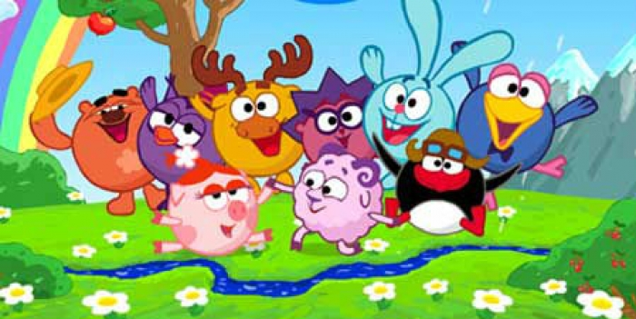
Список литературы:
- Учимся считать. А.Дорофеева. М: 1997 г.
- Логическое мышление. А. Дорофеева. М: 1997 г.
- Математическая тетрадь для дошкольников. Т.И. Ерофеева, Л.Н. Павлова, В.П. Новикова. М: 1992г.
- Игры, задания и упражнения математического содержания. Л.И.Ермолаева. Иркутск: 2000г.
- Игровые занимательные задачи для дошкольников. З.А. Михайлова. М: 1990г.

